Les Mangroves en Nouvelle Calédonie et dans le monde

Entre terre et mer, règnent les mangroves, impénétrables labyrinthes de palétuviers. Cet écosystème est un lieu de vie très riche (véritable pouponnière marine) mais aussi d’une grande biodiversité. De plus elle est utilisée par l’homme culturellement et traditionnellement : (nourritures, coup de pêche, plantes médicinales, ….).

Les mangroves sont présentes dans toute la zone intertropicale (située entre le tropique du cancer et le tropique du capricorne) sur des rivages marins, soumis à l’influence des marées et des apports d’eau douce. C’est pourquoi nous retrouvons les mangroves sur tous les continents.

Voici les mangroves dans le monde :

Mangroves | Superficie |  | 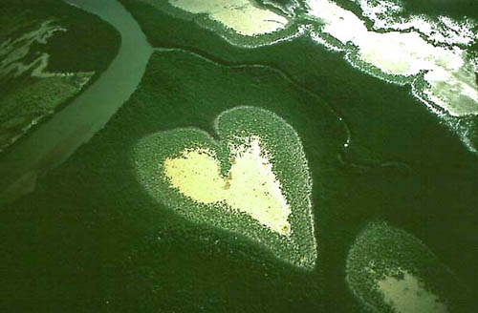  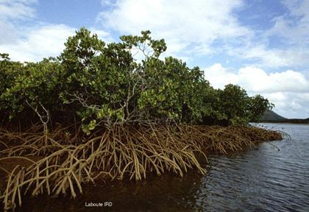
Nouvelle Calédonie | 200 km²
Australie | 11 000 km²
Indonésie | 21 000 km²
Thaïlande | 3 500 km²
Malaisie | 1 400 km²
Philippines | 1 200 km²
Delta de l’Inde et du Pakistan | 2 000 km²
Delta du Niger | 7 000 km²
Kenya | 45 000 km²
Tanzanie | 40 000 km²
Guinée | 2 800 km²
Gabon | 2 500 km²
Madagascar | 5 000 km²
Guyane française | 530 km²
Brésil | 25 000 km²

1°) Dans le tableau précédent, exercez vous à lire les nombres situés dans la colonne superficie.

2°) En utilisant le tableau précédent, répondre aux questions suivantes :

a) Quelle est la superficie de la Mangrove en Nouvelle Calédonie.

b) Quel est le pays qui a la plus grande superficie de Mangrove ?

c) Quel est le pays qui a la plus petite superficie de Mangrove ?

d) Quels sont les pays qui ont moins de 5 000 km² de Mangrove ?

e) Quels sont les pays qui ont plus de 20 000 km² de Mangrove ?

f) Calculer la surface totale occupée par les mangroves dans le monde.

g) Recopier les noms des pays en les rangeant dans l’ordre croissant de leur superficie de mangrove

3°) Rechercher (en utilisant un dictionnaire ou internet ou le livre de mathématiques ou ……...) puis expliquer ce que représente une superficie de 1 km², une superficie de 2 km².

4°) Sur le planisphère ci-dessous, localiser :

a) l’équateur, le tropique du cancer et le tropique du capricorne.
b) la zone intertropicale.
c ) les pays à mangroves.

